Vistas auxiliares, cortes y secciones
  - Sistemas de Representación · PCI 1119 · Ingeniería Civil Industrial UCT · 2026-2 · Prof. Miguel Godoy Díaz

Vistas auxiliares
Las vistas principales bastan cuando las caras de la pieza son paralelas a los planos de proyección. Si una cara está inclinada, ninguna de ellas la muestra en su forma real.

El problema: la cara inclinada se deforma
El bloque de la Figura 7 tiene un chaflán a 45° con un agujero Ø12. En el alzado, la cara inclinada se ve como una línea. En la planta aparece, pero deformada: mide 30 mm en vez de 42,4 mm y el agujero se ve como elipse. Sobre esa vista no se puede medir ni acotar.
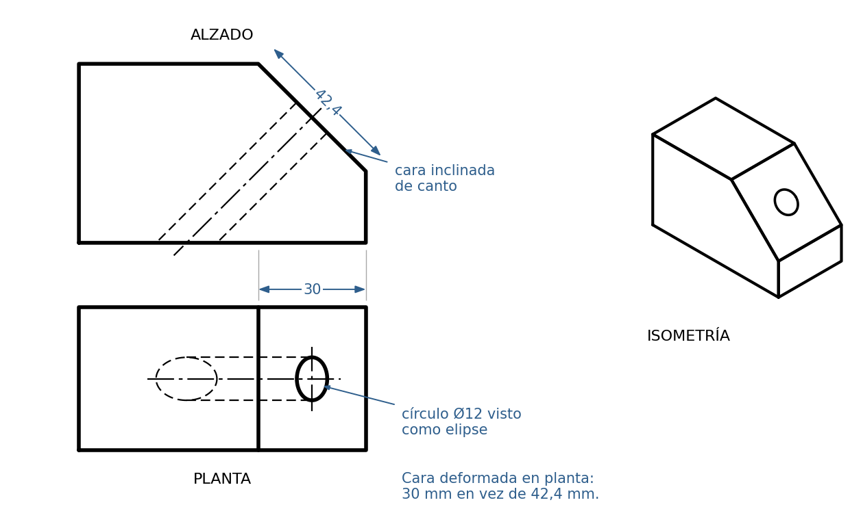
Figura 7. La cara inclinada no se ve en verdadera magnitud en ninguna vista principal.

Definición
La vista auxiliar es la proyección ortogonal de la pieza sobre un plano paralelo a una cara inclinada. Muestra esa cara en verdadera magnitud (VM).
Condición de uso: la cara debe verse de canto (como una línea) en una vista principal. Desde esa vista se proyecta.
La línea de referencia (LR) marca el plano desde el que se miden las profundidades. Va en las dos vistas: paralela a la arista de canto en la auxiliar y sobre la cara trasera en la planta.

Procedimiento
Paso | Qué se hace | Qué se mide
1 | Ubicar la vista donde la cara está de canto (aquí, el alzado). | Nada: se identifica la arista.
2 | Trazar la LR paralela a la arista de canto. En la planta, la LR es la cara trasera. | Distancia libre, 15 a 25 mm.
3 | Trazar proyectantes finas perpendiculares a la arista, desde cada vértice y desde el centro del agujero. | Nada: escuadra apoyada en la arista.
4 | Llevar cada profundidad desde la planta, medida desde la LR, y unir los puntos. | La medida que no se ve en la vista de canto: la profundidad (40).
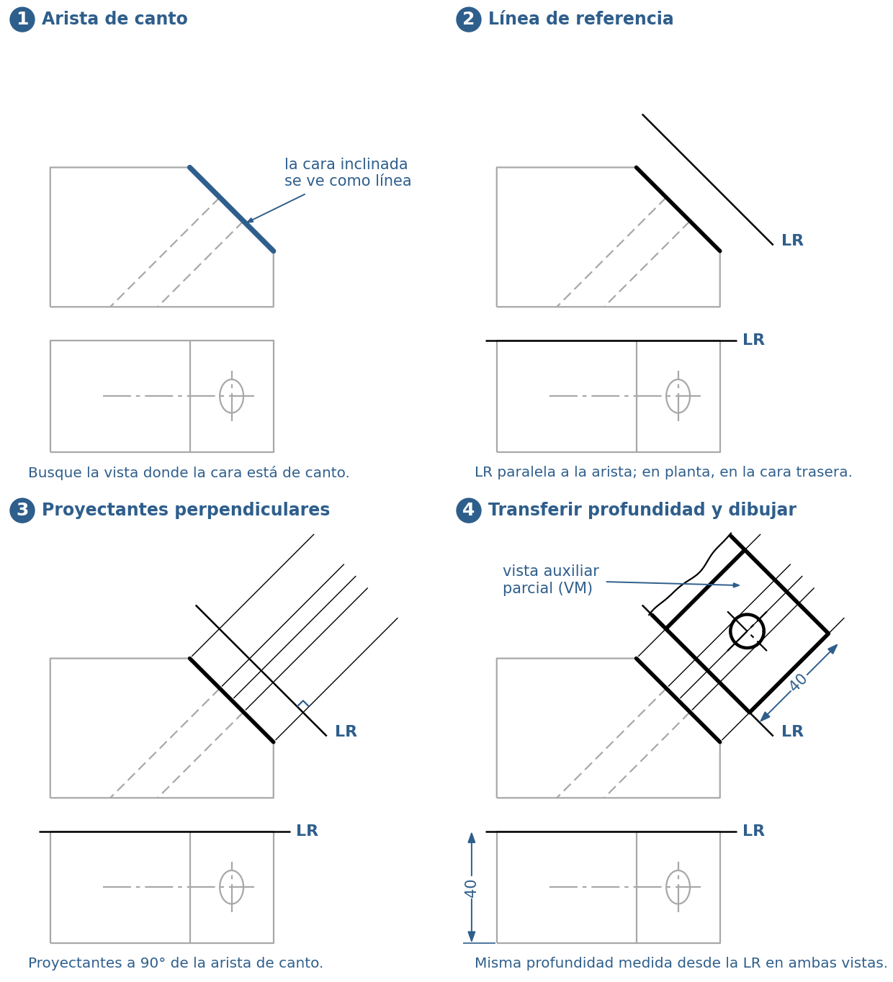
Figura 8. Vista auxiliar en cuatro pasos (los números coinciden con la tabla).
Truco: la profundidad se mide siempre desde la línea de referencia, en las dos vistas. Es la regla del Capítulo 3: se mide una vez y se traslada.

Vista auxiliar parcial y rotulado
Se dibuja solo la cara inclinada: el resto de la pieza saldría deformado y no aporta. La vista se limita con una línea fina a mano alzada o en zigzag (Figura 8, paso 4). Es la forma habitual en los planos.
Si la vista queda alineada con su vista de origen, no lleva rótulo. Si se desplaza a otro lugar de la lámina, se indica con una flecha y una letra mayúscula junto a la vista de origen, y la misma letra sobre la vista auxiliar (ISO 128-3).

Ahora usted
Mismo bloque, con el chaflán a 30°. Complete los pasos 3 y 4.
Paso | Resolución
1 | La arista de canto es la línea del chaflán en el alzado.
2 | LR paralela a esa línea, a 20 mm; en la planta, sobre la cara trasera.
3 | Complete: ¿desde qué puntos y en qué dirección van las proyectantes?
4 | Complete: ¿qué medida se lleva y desde dónde se mide?

Errores frecuentes
Error | Cómo se ve | Cómo evitarlo
LR no paralela a la arista de canto | La cara sale deformada otra vez | Marcar primero la arista (paso 1)
Proyectantes no perpendiculares | Vista corrida o torcida | Escuadra apoyada en la arista de canto
Transferir la medida equivocada | Se lleva el ancho o el alto | Llevar la medida que no se ve de canto
Proyectar desde una vista sin la cara de canto | No se obtiene VM | Revisar la condición de uso
Dibujar la auxiliar completa | Pieza deformada, lámina saturada | Usar la vista parcial
Regla de oro: una cara solo se ve en verdadera magnitud cuando se mira perpendicularmente a ella: primero búsquela de canto.
Este mismo procedimiento, aplicado a rectas y planos, es el cambio de plano que se usará para hallar verdaderas magnitudes en el sistema diédrico.

Taller de la clase
Encargo. Dada una pieza en isometría con una cara inclinada a 30° y una ranura, dibujar en A4 con cajetín:
1. Alzado y planta en primer diedro.
2. Vista auxiliar parcial de la cara inclinada, con su línea de referencia y proyectantes visibles en trazo fino.
Criterios de corrección.
Criterio | Qué se evalúa
Construcción | LR paralela a la arista de canto y proyectantes perpendiculares
Verdadera magnitud | Medidas de la cara y de la ranura sin deformar
Vista parcial | Solo la cara inclinada, limitada por línea de rotura fina

Cortes y secciones

Por qué cortar
Una pieza con huecos interiores llena sus vistas de aristas ocultas, y con muchas ocultas la vista se vuelve ilegible. La solución: cortar la pieza con un plano imaginario, retirar la parte que queda entre el observador y el plano, y dibujar lo que queda (Figura 9).
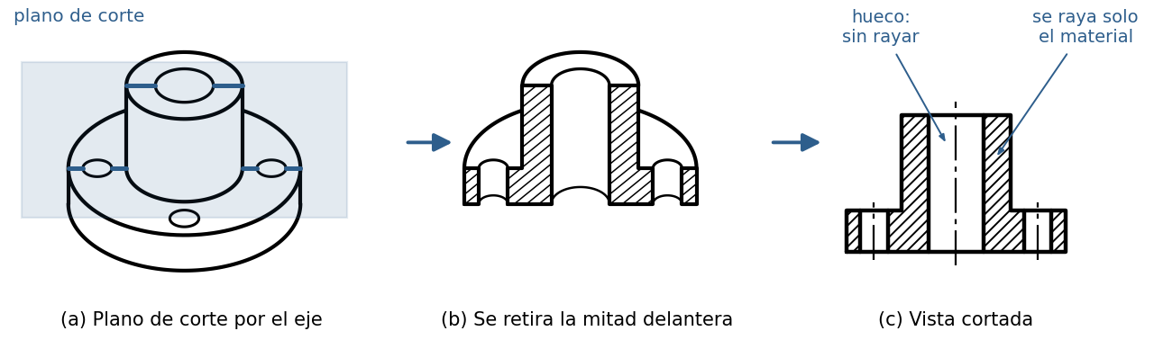
Figura 9. Del plano de corte a la vista cortada.

Corte, sección y rotura
Corte: representa lo que toca el plano de corte más lo que se ve detrás de él.
Sección: representa solo la figura que el plano deja sobre la pieza.
La rotura es otra cosa: una interrupción convencional de la pieza para ahorrar espacio o mostrar un detalle interior. No es un corte.

Cómo se indica el corte
Según ISO 128-3:2022:
1. Traza del plano: trazo y punto fino, con tramos gruesos en los extremos y en los cambios de dirección.
2. Flechas en los extremos, perpendiculares a la traza, apuntando hacia donde se mira.
3. Letra mayúscula junto a cada flecha, la misma en ambas.
4. Rótulo A-A encima de la vista cortada. Si hay varios cortes: B-B, C-C.
En la vista cortada no se dibujan aristas ocultas.
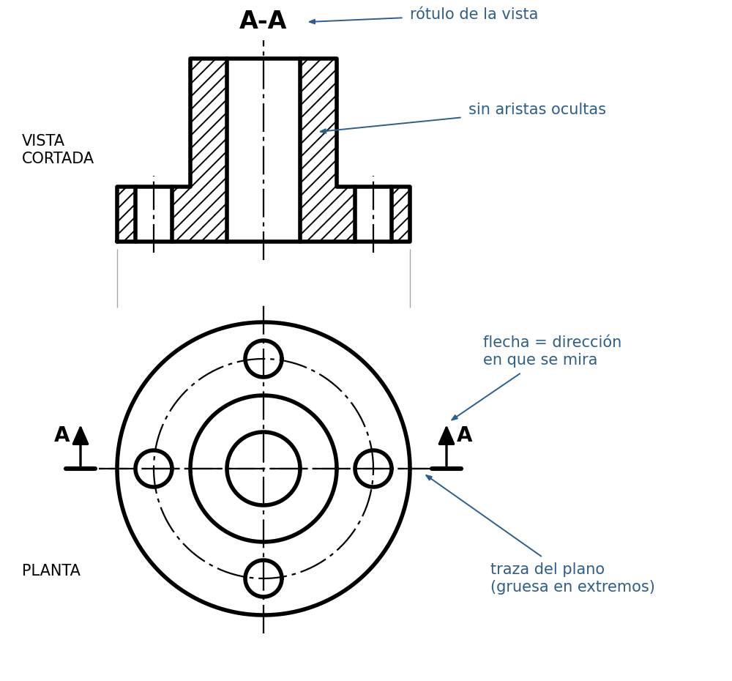
Figura 10. Indicación del corte A-A en la planta y vista cortada rotulada.

Rayado
El rayado dice dónde había material. Reglas (ISO 128-3, cláusula 7):
• Líneas finas y paralelas, a 45° del contorno principal (30° o 60° si el contorno está a 45°).
• Separación constante, proporcional al área. En A4 se usa habitualmente 2 a 3 mm (práctica común; la norma pide proporcionalidad y un mínimo de 0,7 mm).
• Se raya solo el material que toca el plano. Los huecos quedan en blanco.
• Misma pieza, mismo rayado en todas sus zonas y vistas. Piezas vecinas: otra dirección u otra separación.
• El rayado llega al contorno sin cruzarlo y se interrumpe para inscribir cotas.
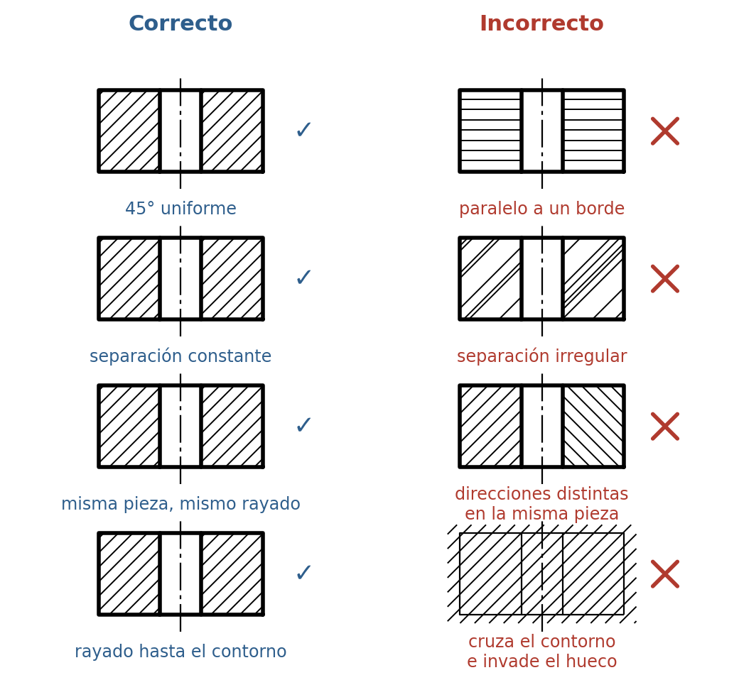
Figura 11. Rayado correcto e incorrecto de una placa cortada por su agujero.

Tipos de corte
Tipo | Cuándo se usa | Cómo se indica
Corte total | Ver todo el interior con un solo plano | Traza completa con letras A-A
Semicorte | Pieza simétrica: mitad en vista, mitad cortada | Mitades separadas por eje, nunca por línea gruesa; sin ocultas en la mitad en vista
Corte parcial | Un detalle interior pequeño (chavetero, agujero) | Límite con línea fina a mano alzada o zigzag; sin letras
Por planos paralelos | Detalles interiores no alineados | Traza quebrada, gruesa en los quiebres; en la vista no se dibujan los cambios de plano
Alineado | Pieza de revolución con detalles a distinto ángulo | Dos planos que se cortan; uno se gira hasta el otro antes de proyectar
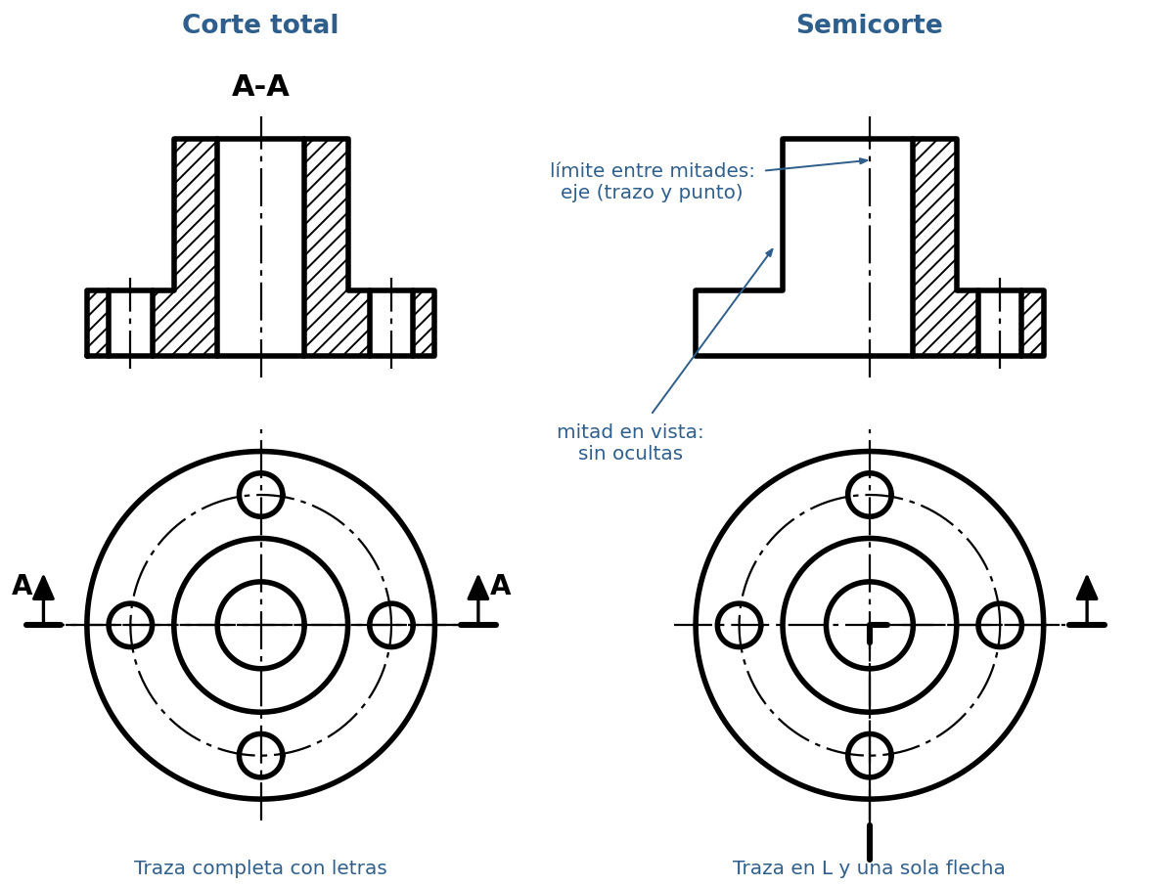
Figura 12. Corte total y semicorte de la misma pieza, con su traza en la planta.

Secciones abatida y desplazada
Sección | Dónde se dibuja | Contorno | Rótulo
Abatida | Sobre la vista, girada 90° en su lugar | Fino | No lleva
Desplazada | Fuera de la vista, cerca de ella | Grueso | B-B (o unida por un eje)
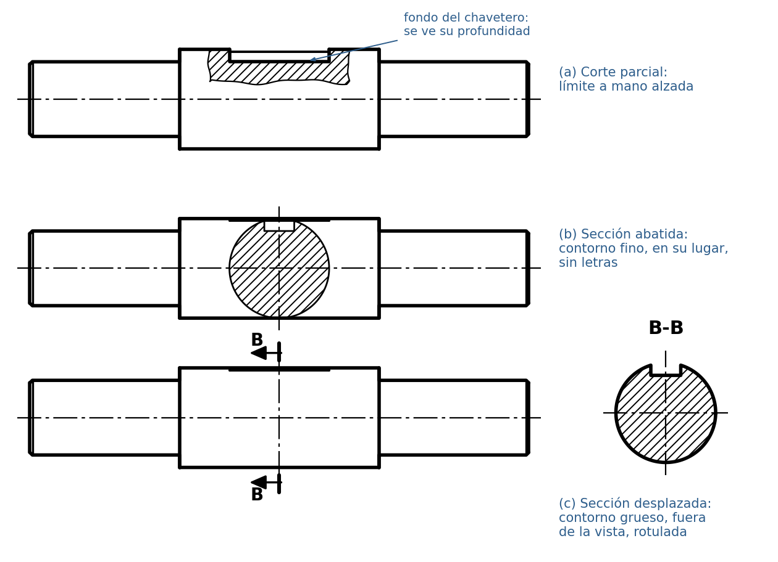
Figura 13. Árbol con chavetero: corte parcial, sección abatida y sección desplazada.

Lo que no se corta a lo largo
No se cortan longitudinalmente: ejes y árboles macizos, chavetas, pernos, tornillos, tuercas, pasadores, remaches, nervios y radios de ruedas.
Son macizos: rayarlos no informa y confunde. Un eje rayado parece fundido con la pieza que lo rodea. Transversalmente sí se cortan (Figura 13, B-B).
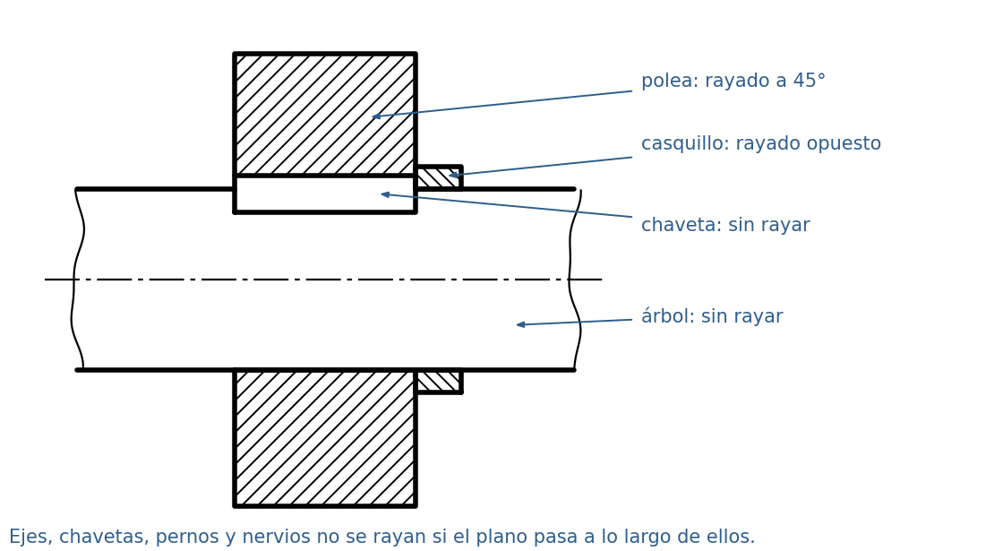
Figura 14. Conjunto cortado: el árbol y la chaveta quedan sin rayar.

Cómo se indica un eje cortado
La frase admite tres situaciones distintas:
• (a) Árbol seccionado. No se hace corte longitudinal. Su perfil (chavetero, planos, agujeros) se muestra con una sección abatida o desplazada (Figura 13). Si el detalle es pequeño, basta un corte parcial.
• (b) Eje largo interrumpido. Se dibujan los extremos y se acercan. ISO 128-3 marca el límite con línea continua fina a mano alzada o en zigzag. La rotura en «S» es una convención tradicional, no exigida por la ISO vigente, pero aún frecuente en talleres. La cota indica la longitud real y su línea no se interrumpe (ISO 129-1).
• (c) Pieza simétrica dibujada a medias. Se dibuja hasta el eje y se marca el símbolo de simetría: dos trazos cortos, finos y paralelos, perpendiculares al eje en cada extremo. A diferencia del semicorte, la otra mitad no se dibuja.
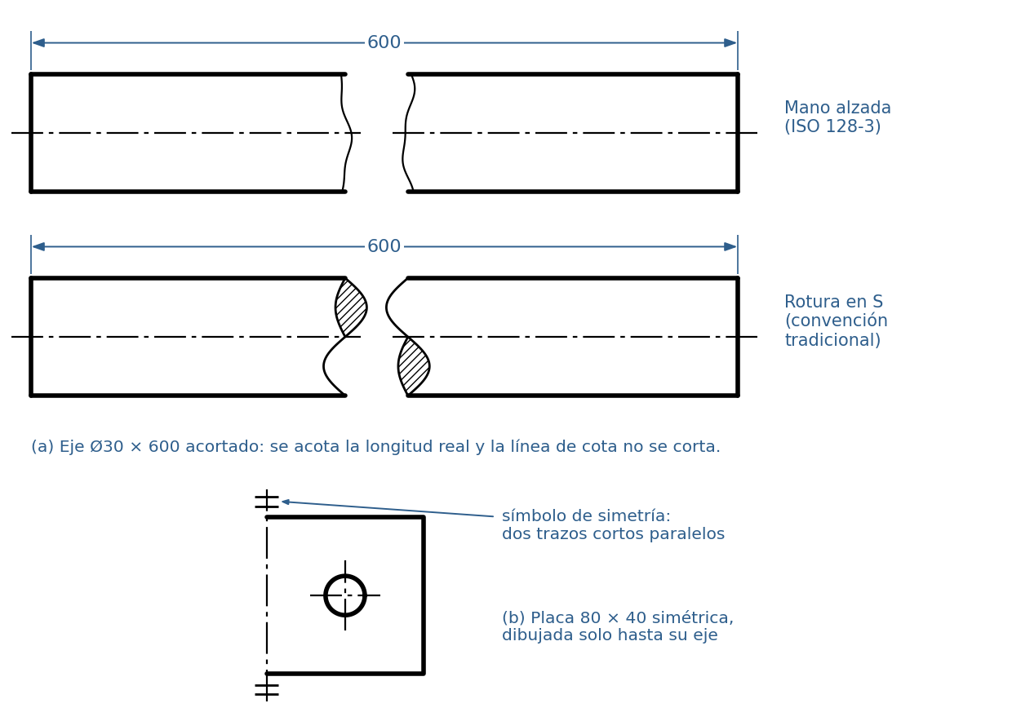
Figura 15. Eje acortado con rotura (ISO y en «S») y placa simétrica dibujada a medias.

Errores frecuentes
Error | Cómo se ve | Cómo evitarlo
Dibujar solo la superficie cortada en un corte | Faltan aristas detrás del plano | Corte = plano + lo que se ve detrás
Ocultas en la vista cortada | Trazos dentro o fuera del rayado | Omitirlas
Rayar huecos | Rayado dentro de agujeros | Rayar solo donde había material
Flechas invertidas o sin letras | Vista cortada al lado equivocado | La flecha dice hacia dónde se mira
Línea gruesa entre mitades del semicorte | Parece una arista real | Separar con eje
Rayar ejes o chavetas a lo largo | Eje macizo lleno de rayado | Revisar la lista cerrada
Acotar la longitud dibujada | Cota 120 en un eje de 600 | Acotar siempre la medida real
Regla de oro: se raya solo el material que toca el plano de corte; la flecha indica hacia dónde se mira.

Taller de la clase
Encargo. En A4 con cajetín:
1. Buje con brida de la Figura 9 en semicorte, con la traza indicada en la planta.
2. Árbol de la Figura 13 acortado con rotura, con una sección desplazada B-B en el chavetero y su longitud real acotada.
Criterios de corrección.
Criterio | Qué se evalúa
Indicación | Traza con tramos gruesos, flechas en la dirección correcta, letras y rótulo
Rayado | Fino, a 45°, uniforme, solo en material cortado; eje sin rayar
Limpieza de la vista cortada | Sin ocultas; semicorte separado por eje; cota real en el eje con rotura

